INTEGRANDO ECOSISTEMAS DE APRENDIZAJE

Autora: Camino López García

Contacto: caminologa@gmail.com

Twitter: @caminologa

Resumen
La sociedad del conocimiento ya es una realidad. Internet ha marcado la diferencia y ha contribuido a ese avance sustantivo desde la pasada sociedad de la información. Ahora, las personas han experimentado un empoderamiento tanto de la información como de las posibilidades de criticarla y recomendarla (content curator) gracias a unas plataformas que facilitan no solo esto, sino que sirven de lugar de encuentro para que los diferentes ecosistemas de aprendizaje puedan convivir armoniosamente y además conseguir sacar de ello un valor añadido. Pero educar en estos nuevos paradigmas no es fácil. Hay que entender bien la conceptualización y más todavía tomar conciencia de la realidad. En las empresas la gestión del conocimiento en su amplio espectro es cada día más importante para conseguir calidad e innovación en sus productos. Para este futuro ya presente, nuestros alumnos han de desarrollar las competencias adecuadas.
Palabas clave
Aprendizaje invisible, trabajo colaborativo, actitud 3.0, redes sociales, PLE, PLN, ecosistemas de aprendizaje, formación, educación adultos, Universidad, Bachillerato, ESO.
Abstract
The knowledge society is a reality. Internet has made a difference and contributed to the substantial progress since the last information society. Now people have seen much of the information empowerment and the possibilities to criticize and recommend through platforms that facilitate not only that, but serve as a meeting place for different learning ecosystems can coexist harmoniously and also get drawn from this value. But educating these new paradigms is not easy. You have to understand the concept and even more aware of reality. In enterprises knowledge management in their spectrum is increasingly important for achieving quality and innovation in its products. For the present and future, our students are to develop appropriate expertise.
Key words
Invisible learning, collaborative work, attitude 3.0, social networking, PLE, PLN, learning ecosystem, training, adult education, college, high school, ESO.

Introducción
El término ecosistema de aprendizaje se ha reconocido a partir de la intervención de Juan Freire en el congreso TEDxIUMP de Madrid en 2011, donde planteó los problemas de la Universidad basándose en la incompetencia para avanzar en la sociedad hiperconectada y considerar otras formas de aprendizaje, las cuales entiende como ecosistemas. Cristóbal Cobo (2010) también nos recuerda que la enseñanza tal y como está planteada no nos prepara para la vida presente, menos para la del futuro.

Freire considera que la clave es el desarrollo de tecnologías sociales que faciliten la construcción de estos ecosistemas de aprendizaje.

"Vivimos en un mundo que se caracteriza por la cultura digital, y no por la tecnología, pero vivimos en Universidades analógicas a pesar de estar llenas de tecnología".

Ésta es una de las frases de apertura de esta charla que se comenta y que ejemplifica de manera rápida y sencilla la realidad con la que nos encontramos.

"La calidad es el mayor enemigo de la creatividad y de la innovación" Juan Freire (2011). Con esta frase pretende explicar que la institución como ente rígido en su ideario, no permite nuevas formas de trabajo, nuevas formas de aprendizaje, porque todo lo que no es parte de lo que está estipulado se pone en duda, prefiriendo así las tendencias tradicionales, a pesar de estar en tiempos de cambio.

Juan Freire con este concepto de ecosistema de aprendizaje pretende contribuir con la idea de plantear la educación abordando no solo objetos creados dentro de la institución, sino los que ya hay en la vida. Sin querer, introduce la necesidad del aprovechamiento del aprendizaje invisible, que son todos esos objetos de los que él habla que no forman parte de la educación reglada, y sin querer, profundiza en la necesidad de conocer una guía de cómo abordar los diferentes ecosistemas de aprendizaje, materia que se complementa concretamente con la labor de los contactos que conforman nuestro PLN (Personal Learning Network). La necesidad de integrar este nuevo conocimiento basado en los diferentes ecosistemas de aprendizaje es lo que genera esta nueva educación, planteada desde la red social.

La riqueza del aprendizaje invisible
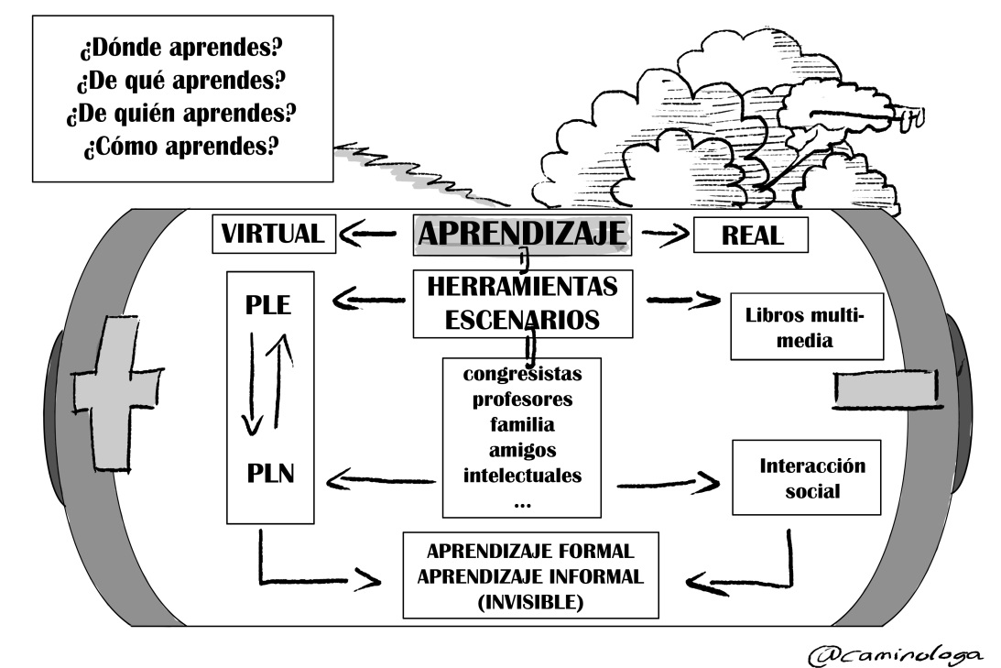
Hay varios tipos de aprendizaje: cara a cara, a distancia, en línea e invisible. Este último es estudiado por Cristóbal Cobo, uno de los autores del libro "Aprendizaje invisible, hacia una nueva ecología de la educación" (2011). El aprendizaje invisible es aquel que no está regulado por ningún tipo de institución educativa. Sin lugar a dudas, ha estado presente en nuestras vidas desde el primer momento, desde el nacimiento. Aprendemos solos, aprendemos con otros, aprendemos gracias a otros. Todo ser humano desarrolla habilidades de gran relevancia en la vida que no estudia especialmente en la institución educativa, desarrollándose como ser humano a expensas de ella. Bernard Shaw, premio Novel de Literatura en 1925, dijo:

"Desde muy niño, tuve que interrumpir mi educación para ir a la escuela".

Las nuevas tecnologías han llegado para maximizar el aprendizaje, potenciarlo, como comentaban David Álvarez, Jefe del Área de Gestión del Talento y Capital Humano en el "Consorcio Fernando de los Ríos", y Fernando Trujillo, Profesor Titular de la Universidad de Granada en el Congreso E-DUCA 2012 en el CITA, cuando intentaban reflexionar acerca de cómo integrar formalmente el aprendizaje invisible.

Antes de la tecnología los aprendizajes invisibles que experimentábamos eran muy pobres, ya que dependían de unos contextos y personas muy limitados a nuestros círculos y generaban una segregación vinculada a la economía y estatus social. No es el mismo ambiente cultural el que rodea a un niño de familia adinerada ni las mismas personas que a otro humilde de un pueblo pequeño. Las redes sociales facilitan la homogenización de esta brecha económica, apoyando el acceso a los mejores contextos y profesionales disponibles en la red, para todo el mundo por igual, siempre que se tenga acceso a Internet. No importan ya los dispositivos, hasta el móvil tiene acceso a internet; tampoco importa ya tanto la economía, ya que en muchos pueblos internet es abierto y gratis, incluso en instituciones educativas y bibliotecas públicas.

La frase conocida que nos recuerda Dolors Reig en una entrevista del 2011:

"Invadir las redes sociales de los adolescentes o de los jóvenes adultos en la Universidad con temas de conocimiento no está bien"

Es simplemente una excusa para no entrar en las redes sociales. Ésta no solo está puesta por los jóvenes para no verse bañados de responsabilidades que eluden, sino también por los mayores para no verse en la obligación de plantear sus tareas de otro modo el cual desconocen metodológica y funcionalmente. Como ella bien dice, las fronteras entre la vida privada y la vida profesional cada vez son más difusas, enriqueciendo ambas. Las redes sociales son un ejemplo fundamental de no solo construcción del aprendizaje invisible, sino intercambio del mismo, fomentando el avance de la inteligencia colectiva.

El valor añadido de integrar la heterogeneidad de las experiencias de nuestros alumnos
Que el aprendizaje invisible sea una fuente indispensable de conocimientos personalizados para cualquier individuo no exime de la importancia de otros tipos de formaciones de índole más formal como son los cursos. Ambos, al fin y al cabo, están íntimamente ligados a la formación a lo largo de la vida. Incluso, dentro de estos otros espacios más formales también se da el aprendizaje invisible, específico y diferente en cada persona, tanto en tiempos como en contenido a pesar de producirse en un mismo contexto.

Es imprescindible contemplar la formación continua como un buen hábito para la actualización y adquisición de nuevas competencias en nuestra vida, con el objetivo de ser cada vez mejores profesionales y que nuestra productividad no caiga en la acción obsoleta. No importa a qué formación nos referimos, pero haré especial hincapié en la formación de la que todos partimos y todos conocemos: la presencial.

En este tipo de formación es donde más se da el caso de que, a pesar del aprendizaje adquirido en estos cursos o experiencias, suele ser eso sólo lo único que nos llevamos con nosotros, abandonando ese entorno en el que realizamos aprendizajes. Incluso abandonamos algo que quizá sea todavía más importante: las personas de las que hemos sustraído ese aprendizaje. En algunos casos si hemos tenido un acercamiento personal conservamos un contacto generalmente telefónico pero sólo sustraemos de esta interacción intereses sociales ligados a la vida personal. Parece como si incluir en las conversaciones telefónicas contenidos relevantes a la formación que se nos dio estuviese fuera de contexto, perdiendo de este modo la interacción intelectual con esa persona, válida cognitivamente para el intercambio y construcción de nuevos conocimientos.

Afortunadamente, con las TIC tenemos una serie de herramientas que pueden, no solo conservar nuestro contacto social con esas personas de las que aprendíamos, sino que además son el contexto perfecto para intercambiar actualizaciones personales incluso de novedades relevantes a la vida intelectual, diluyendo de este modo la frontera entre lo personal y los ámbitos del conocimiento (Dolors Reig, 2011).

El resultado es la integración en nuestra red social virtual de personas de diferentes ámbitos y momentos de nuestra vida, e interactuar con ellos, siguiendo beneficiados de sus conocimientos y aprendizajes constantes y contando siempre con su presencia. Permite pues, aprendizajes multicontextuales, es decir, permite no solo aprender de diferentes contextos, sino también unificarlos integrándolos. Como comenta Juan Freire (2011), los diferentes ecosistemas de los que sustraemos el conocimiento son imprescindibles para generar un aprendizaje rico y completo. Todo ello siempre y cuando se desarrolle un hábito de compartir mientras uno se enriquece, de integrar la Actitud 3.0.

Otro de los beneficios de la integración de estos ecosistemas heterogéneos en lo que se considera nuestro PLE (Personal Learning Environments) (Adell y Castañeda 2010) es poder construir informalmente el aprendizaje con otros, por ensayo y error. El problema de los sistemas formales es que penalizan el error. En un contexto informal el error es fuente de preguntas y reflexión entre la comunidad, generando retos para resolver el problema, beneficiando a la comunidad del trabajo individual y de la resolución colaborativa del problema.

Compartiendo en la red con Scoop.it!
Como se comentó anteriormente, la clave está en compartir. Es la única manera de aprovechar y enriquecer nuestros aprendizajes invisibles y poder contribuir con ellos en los diferentes ecosistemas de los que formamos parte (la universidad, la familia, los amigos, otros cursos,…). Pero, ¿cómo hacemos esto en el aula? ¿Cómo integramos como profesores nuestro propio PLE (que es el aglutinador de nuestros ecosistemas de aprendizaje) para que tengan un beneficio no solo en nosotros mismos, sino en nuestros alumnos? ¿Cómo logramos que nuestros alumnos hagan lo mismo? Es decir, ¿cómo integrar este nuevo ecosistema que es el aula en nuestro PLE?

Recordemos que en el primer punto de este artículo, de la mano de Dolors Reig nuevamente, que nos planteaba los problemas de integrar a los alumnos en nuestras redes sociales, y viceversa. Para conseguir estas premisas que nos planteamos, es decir, beneficiarnos todos de nuestros aprendizajes y de los demás, construir conocimiento juntos,… se hace indispensable contemplar las redes sociales como espacios potenciadores de estos procesos. Las redes sociales son espacios de la web con un software específicamente diseñado para el intercambio social, llegando a una sofisticación tal como Facebook, que permite una gran variedad de interacciones por encima de la media de otras redes sociales, incluidas las educativas.

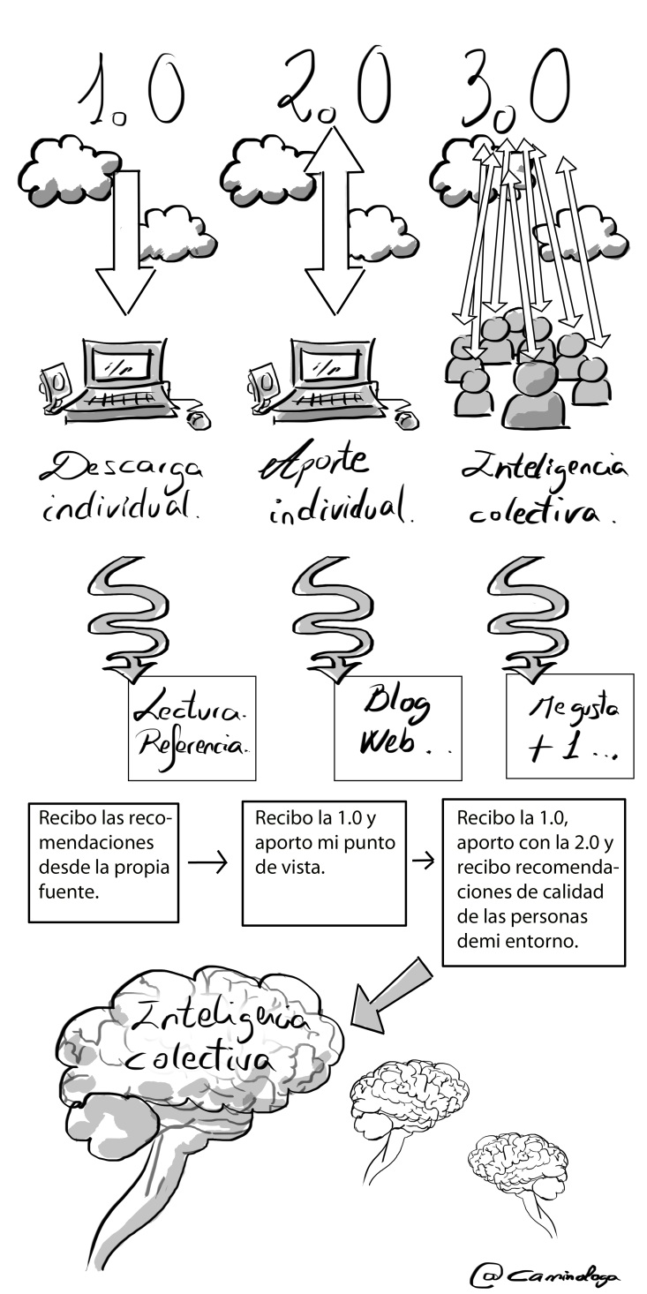
La importancia de las redes sociales abiertas frente a las cerradas propias de educación es fundamentalmente la inclusión del aprendizaje invisible, porque éste viene de los tres agentes educativos: la escuela, la familia y la comunidad. Dos de ellos no están en los entornos cerrados, y casualmente son los más ricos. No cuenta que los padres puedan tener clave de acceso a las redes sociales de aula, porque ahí no interactúan normalmente. Lo que se busca es el enriquecimiento natural común, interconectado. En este punto la educación todavía tiene grandes lagunas y miedos, dejando de lado las redes sociales convencionales y centralizando las interacciones en las cerradas educativas. Carmen González Franco así lo exponía en una entrevista que se le hizo en el CITA (2012). La pérdida del potencial y del valor añadido de las redes sociales abiertas, en estos casos, se diluye por completo. Todos conocemos lo que siempre sucede, todos los que hemos tenido la oportunidad de interactuar en Moodle o cualquier red educativa como Edmodo. Una vez que el curso pertinente termina, ese espacio es abandonado. No tanto porque los alumnos cierren sus perfiles, sino porque éstos permanecen pero no mantienen el tráfico de información. Y es que seamos sinceros, ¿quién es el que por la mañana abre el Moodle o el Edmodo para enterarse de las últimas actualizaciones de la gente que conoce? Nadie. Lo que se abre es Facebook o Twitter. Esas son las plataformas en las que nos encontramos con más naturalidad y nuestros alumnos aún más. Solo si nos acordamos del curso específicamente vamos a entrar en Moodle. Quiero decir con ello que las redes sociales cerradas o educativas son espacios en los que se pierde esa interacción natural y ese tráfico de contenidos heterogéneos, de diferentes temáticas no solo educativas propiamente, que configuran el aprendizaje informal y parte de nuestros espacios potenciales de inspiración. La creatividad es el resultado de la asociación de ideas en principio inconexas. Si compartimos siempre lo mismo, siempre sobre el mismo tema, ¿cómo vamos a ser creativos? Y he ahí otra pregunta: si el sector de la educación se mantiene cerrado y poco flexible ¿cómo espera conseguir innovaciones en educación significativas, de verdad, y no las que estamos acostumbrados a ver en los congresos?

Debemos dejar la puerta abierta, y a ser posible las ventanas también, para dejar que entre la disrupción (Curtis Johnson, 2011). No tengamos miedo a no controlar todo lo que sucede en el aula, en las pantallas del ordenador de cada alumno. En la educación universitaria todos somos adultos, no hay que alarmarse por asuntos como la "distracción" o el visionado de "contenidos poco recomendados". Todo es parte del aprendizaje de la vida, si no lo ven en clase lo verán en su casa, ¿dónde van a estar supervisados para no verse solos ante las consecuencias? En clase, por supuesto. Entonces, ¿por qué no dejarles integrar sus intereses y pensamientos en el aula? El enriquecimiento sería colectivo, no solo personal.

Si el mundo profesional funciona con internet, ¿por qué la escuela no?. Cristóbal Cobo (2011) nos recuerda una tesis defendida por muchos:

"Las tecnologías van a cambiar la educación".

No es así. ¿Por qué a pesar de tener la tecnología en las aulas se sigue haciendo lo mismo? Porque ésta no cambia la educación, lo que la cambiaría es el aprovechamiento de los nuevos métodos de aprendizaje que la tecnología nos permite. La sociedad hiperconectada (George Siemens, 2006) y las posibilidades de compartir el conocimiento ágilmente entre unos y otros (Dolors Reig, 2011) ampliando cada vez más nuestras redes con diferentes tipos de personas enriquecerá nuestra vida ya que nos veremos sometidos a unas influencias que sin internet tendrían un menor impacto sobre uno mismo (James Fowler, 2011).

Es pues donde nos debemos centrar, en compartir. Una de las herramientas que más facilitan esta tarea es Scoop.it! No me gusta hablar de herramientas sino que prefiero hablar de conceptos y metodologías como aconseja Manuel Area (2006), pero ésta en concreto es bastante especial.

Por un lado es la primera herramienta diseñada específicamente con el objetivo de Content Curator (curador de contenidos). Esta acción es concretamente la función que hace una persona preparada intelectualmente en un tema en concreto, o en un conjunto de ellos, al seleccionar aquellos contenidos de la web 2.0 que son de calidad alta. Hasta ahora siempre ha habido la preocupación de asegurarse de que las fuentes sean fiables para considerar la información que contienen como verídica. En estos momentos ya hay personas que se dedican a ello de manera informal y muchas de ellas forman parte de nuestros contactos, de nuestro PLN (Personal Learning Network). Esta herramienta facilita la creación de diferentes tablones en los que ir almacenando, curando, contenidos de alta calidad sobre los mismos. Pero eso no es todo. En la era de la interacción pasa la barrera del 2.0 y se convierte en 3.0, permitiendo compartir esos hallazgos en las redes sociales, concretamente en las abiertas como Facebook, Twitter o Linkedin. Como se puede ver es una herramienta muy apropiada para su uso por los alumnos universitarios, con suficiente edad para poder ingresar en cualquiera de estas redes y hacerlas espacios de integración de sus diferentes ecosistemas de aprendizaje, ampliando y enriqueciendo así su entorno personal de aprendizaje (PLE).

Además de este funcionamiento básico para compartir contenidos tanto el profesor como los alumnos, puede ser una herramienta interesante de evaluación para el profesor, debido a que éste puede visionar los Scoop.it! de sus alumnos y consultando de este modo así las fuentes de donde han sustraído la información, pudiendo dejarles comentarios en cada una de ellas.

Esta herramienta no solo facilita el compartir en diferentes redes sino que consigue integrar algunas prácticas formativas de manera natural y ágil, favoreciendo ese paso tan complicado de dar para la educación: que las tecnologías consigan ser invisibles.

Nuestro esfuerzo previo: identidad digital, reputación online, PLE, PLN, Actitud 3.0

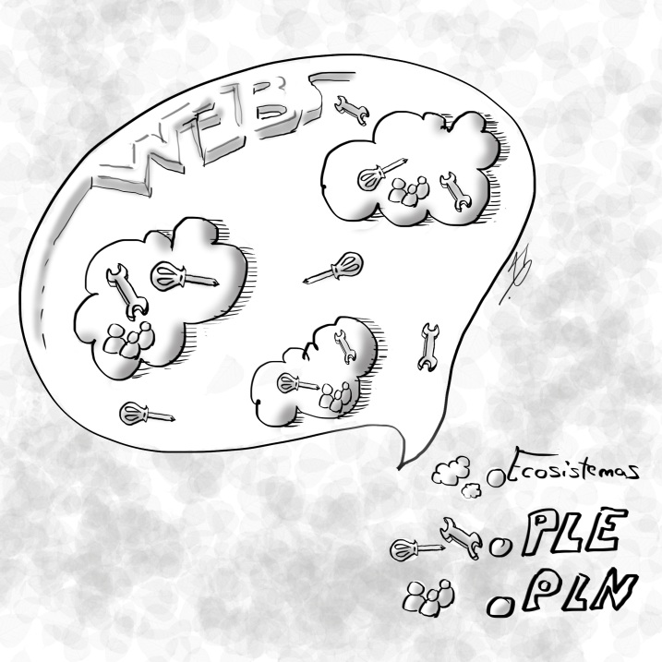
Los sistemas educativos priorizan la uniformidad y estandarización, sin irnos más lejos, hasta en los colegios privados se da este patrón. La concienciación de nuestro PLE y PLN como fuentes inagotables de nuestros propios intereses es imprescindible para potenciar los talentos individuales, personalizando cada vez más las fuentes de las que percibimos conocimientos.

Pero integrar nuestros ecosistemas de aprendizaje en nuestros PLE y conseguir que ellos sean herramientas funcionales en el desarrollo cognitivo que llevamos a cabo en la educación, es tarea titánica. Como comenté anteriormente la clave es el uso de las redes sociales pero no podemos dar este gran paso así como así. No es la primera noticia que tengo que un grupo en Facebook creado por un profesor para sus alumnos ha caído en desgracia y se han podido detectar los peores auspicios en éste además de no servir en ningún caso ni para compartir contenidos de aula, ni para compartir contenidos individuales para adquirir un aprendizaje invisible ni para desarrollar conocimiento colaborativamente. ¿Cuál fue el problema? Hablando con el profesor me di cuenta que no les había capacitado previamente en cómo conseguir los objetivos de este nuevo modo de trabajo.

Juan Domingo Farnós (2012) dijo en uno de sus múltiples post en Facebook, compartiendo como siempre, su conocimiento elaborado de tantas y tantas horas de estudio y reflexión:

"Difícilmente si no tenemos conformado y diseñado un entorno personal de aprendizaje, podemos acceder a la segunda fase que sería aprender junto a los demás hasta llegar a un verdadero Aprendizaje socializado (Social Learning)"

Y es que no se trata sólo de capacitar a los alumnos en ello, sino en cómo socializar por internet, cómo comportarse según en qué red social se esté, qué tipo de roles ha de jugar una persona con un solo perfil… No es sencillo. Hay que trabajar con los alumnos la identidad digital, la reputación online, mientras van construyendo y enriqueciendo su PLE y PLN. Pero lo fundamental es el desarrollo de esa Actitud 3.0 que trata no solo de visualizar y guardar, sino de compartir y recomendar.

En TIC no solo nos debemos preocupar por las destrezas o competencias que tienen que ver con la parte técnica, sino que es imprescindible desarrollar otras competencias que en ninguna oferta educativa a penas se contemplan: competencia en trabajo colaborativo (no grupal), competencia social en redes,... etc.

Conclusiones

Las TIC forman parte de nuestras vidas personales y profesionales, no tanto en contextos educativos, los cuales pierden el gran valor añadido de beneficiarse del aprendizaje invisible , que nos hace ser únicos y permite desarrollar nuestras individualidades, fortaleciendo y evolucionando nuestros talentos.

La institución educativa busca modernizarse y propiciar entornos más hiperconectados pero todavía cae en la toma de decisiones basadas en el miedo: no se atreve con las redes sociales abiertas y genera espacios cerrados como Moodle y Edmodo.

No solo la institución pierde, son pocos los que se benefician de las bondades de tener un PLE (Personal Learning Environment) con un PLN (Personal Learning Network) y un espacio social donde compartir sus conocimientos y recomendaciones, aglutinando los diferentes contextos de nuestra vida, los diferentes ecosistemas de aprendizaje. Todos ellos pueden convivir, y deben hacerlo, para sustraer todo el jugo al aprendizaje invisible que practicamos diariamente.

Pero para que esto sea posible, es imprescindible que las instituciones y los responsables de formación pierdan el miedo a la disrupción, al no tener control sobre todo. Si enseñamos para preparar a las nuevas generaciones para la vida, éstas que actualmente se están formando no tendrían futuro, porque ni siquiera las estamos preparando para lo que ahora existe (Cristóbal Cobo, 2011). La lentitud de la institución para tomar decisiones al respecto no hace más que desfavorecer a muchos alumnos con grandes talentos que se ven obligados a estar en un sistema homogenizado.

Las TIC no han resuelto los problemas de la educación, pero sí han sido capaces de mostrar los errores de la misma y de hacer que tomemos conciencia de diversos términos que antes nunca importaban, y que ahora son decisivos para la educación del ser humano: entornos personales de aprendizaje (PLE), red personal de contactos (PLN), ecosistemas de aprendizaje, identidad virtual, reputación online y Actitud 3.0.

Bibliografía
Adell, J & Castañeda, L. (2010) “Los Entornos Personales de Aprendizaje (PLEs): una nueva manera de entender el aprendizaje”. Disponible en http://digitum.um.es/jspui/bitstream/10201/17247/1/Adell&Casta%C3%B1eda_2010.pdf consultado el 09/09/12

Álvarez, D. & Trujillo, F. (2012) “Conversaciones sobre aprendizajes invisibles con David Álvarez y Fernando Trujillo”. Contenido audiovisual. Disponible en el apartado “noticias” y “al momento” http://cita.fundaciongsr.com/story.php?id=472 consultado 09/09/12

Area, M. (2006) “Hablemos más de métodos de enseñanza y menos de máquinas digitales” Disponible en http://manarea.webs.ull.es/Documentos/metproyectos.pdf consultado el 09/09/12

Cobo Romaní, C. & W. Moravec, John (2011) "Aprendizaje invisible, hacia una nueva ecología de la educación" Disponible en http://www.invisiblelearning.com/libro.html consultado el 09/09/12

Cobo Romaní, C. (2011) "Educación y contenidos". Contenido audiovisual. Disponible en el apartado “entrevistas” en http://cita.fundaciongsr.com/tv/index.php?id=987 consultado 09/09/12

Farnós Miro, J. D. (2012) “Social Learning“ post en Facebook. Disponible en https://www.facebook.com/juandon/posts/4614692811747 visualizado el 09/09/12
Fowler, J. (2011) “El poder de las redes sociales”. Contenido audiovisual. Disponible en http://www.rtve.es/television/20110403/poder-redes-sociales/421888.shtml consultado el 09/09/12

González Franco, C. (20129 “Redes sociales” Contenido audiovisual. Disponible en el apartado “entrevistas” en http://cita.fundaciongsr.com/tv/index.php?id=987 consultado 09/09/12

Johnson, C. (2011) “Entrevista a Curtis Johnson, asesor educativo”. Contenido audiovisual .Disponible en http://www.rtve.es/alacarta/videos/redes/redes-entrevista-curtis-johnson-asesor-educativo/1144909/ consultado el 09/09/12

Johnson, C. (2011) “La manera disruptiva de aprender”. Contenido audiovisual .Disponible en http://www.rtve.es/alacarta/videos/redes/redes-manera-disruptiva-aprender/1144580/ consultado el 09/09/12

López García, C. & Basilotta Gómez-Pablos, V. (2012) “La educación 3.0 y las redes sociales en el aula”. Observatorio tecnológico SCOPEO, boletín 63. Disponible en http://scopeo.usal.es/node/2426 consultado el 09/09/12

Marqués Graells, P. (2007) “La Web 2.0 y sus aplicaciones didácticas”. Disponible en http://www.peremarques.net/web20.htm consultado el 09/09/12
Reig, D. (2011) "Entornos personales de aprendizaje" Contenido audiovisual. Disponible en el apartado “entrevistas” en http://cita.fundaciongsr.com/tv/index.php?id=987 consultado 09/09/12

Siemens, G. (2006) “Knowing Knowledge” Libro disponible en http://www.rtve.es/television/20110403/poder-redes-sociales/421888.shtml consultado el 09/09/12

